Českomoravská myslivecká jednota z. s.

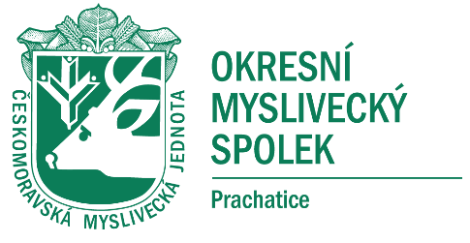
Okresní myslivecký spolek Prachatice
Starokasárenská 192, 383 01 Prachatice,
tel.č. 722 498 494
e-mail: omspt@seznam.cz , https://prachatice.cmmj.cz

------------------------------------------------------------------------------------------------------------------------
PLÁN kynologických akcí OMS Prachatice na rok 2023
Kontaktní osoba Jana Gabauerová – 777 261 546

Termín | Čas | Místo konání | Druh zkoušky
29.04.2023 | 8.00 | Strunkovice n. Blanicí | Zkoušky vloh ohaři i OP
08.05.2023 | 8.00 | Malovice | Memoriál MVDr. Františka Šimka - KCHHMO
27.05.2023 | 8.00 | Radhostice | Jarní svod
10.06.2023 | 8.00 | Svojnice | Bezkontaktní norování
24.06.2023 | 8.00 | Lhenice | Lesní zkoušky ohaři i OP
13.08.2023 | 8.00 | Malovice | Zkoušky z vodní práce
13.08.2023 | 8.00 | Malovice | Barvářské zkoušky (KCH foxteriérů ČR) - CACT
12.08.2023 | 8.00 | Prachatice - upřesníme | Zkoušky k vyhledávání, vyhánění a nahánění spárkaté zvěře
26.08.2023 | 8.00 | Křišťanov | Barvářské zkoušky honičů
02.09.2023 | 8.00 | Prachatice - upřesníme | Podzimní zkoušky ohařů i OP
10.09.2023 | 8.00 | Svojnice | Bezkontaktní norování
21.10.2023 | 8.00 | Prachatice - upřesníme | Barvářské zkoušky
Dle potřeby |  | Prachatice | Individuální zkouška v norování – max. počet 10 psů/rok

PLÁN střeleckých akcí OMS Prachatice na rok 2023
Kontaktní osoba Miroslav Holý – 607 859 311

Termín | Čas | Místo konání | Druh zkoušky
15.04.2023 | 8.00 | Strunkovice nad Blanicí | K4M
20.05.2023 | 8.00 | Korkusova Huť | Lovecký parkour

PLÁN mysliveckých akcí OMS Prachatice na rok 2023
Kontaktní osoba Ing. Theodor Pártl – 777 710 404

Termín | Čas | Místo konání | Druh
10.05.2023 | 13.00 – 19.00 | Lažiště | Návoz trofejí
11.05.2023 | 8.00 |  | Hodnocení trofejí
13.05.2023 | 13.00 |  | Slavnostní odpoledne
12.05. – 13.05. | 09.00 – 20.00 |  | Pro veřejnost
14.05.2023 | 09.00 – 14.00 |  | Pro veřejnost
14.05.2023 | 14.00 – 15.00 |  | Porada hospodářů
PLÁN kurz adeptů OMS Prachatice na rok 2023
Kontaktní osoba Ing. Eva Mikulová – 777 111 716

Termín | Čas | Místo konání | Druh
28.01.2023 | 8.00 | Lipka | Zahájení kurzu adeptů rok 2023
11.02.2023 | 8.00 | Lipka | Řádný termín zkoušky kurzu adeptů rok 2022

Sněm OMS Prachatice na rok 2023
Kontaktní osoba Jaroslava Fišerová – 722 498 969

Termín | Čas | Místo konání | Druh
17.03.2023 | 17.00h | Prachatice | Sněm OMS Prachatice

